Министерство науки и высшего образования Российской Федерации

Федерального государственное бюджетное образовательное учреждение высшего образования

«Российский экономический университет имени Г.В. Плеханова»

**МОСКОВСКИЙ ПРИБОРОСТРОИТЕЛЬНЫЙ ТЕХНИКУМ**

Специальность: 09.02.07 Информационные системы и программирование

Квалификация: Программист

ПРАКТИЧЕСКИЕ РАБОТЫ

ПО «РАЗРАБОТКЕ ПРОГРАММНЫХ МОДУЛЕЙ»

Тема: Калькулятор на JS

Листов:

|  |  |
| --- | --- |
| Выполнила студентка | Проверил преподаватель |
| Группы П50-8-22 | ____________Д.В.Серяк |
| Пилькевич Д.П. | «___» ________2024 года |

Москва 2024

ПРАКТИЧЕСКАЯ РАБОТА №8

Цель работы: написать на JavaScript калькулятор в браузере.

Ход работы:

Создаем начальную разметку в html-документе

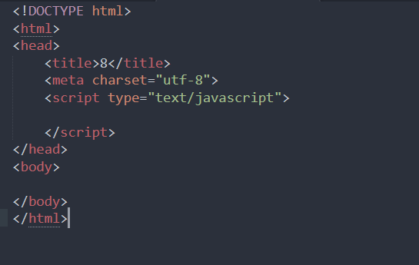

Рис.1 - начало

Теперь объявим начальные константы, что отвечают за определенные действия в калькуляторе:

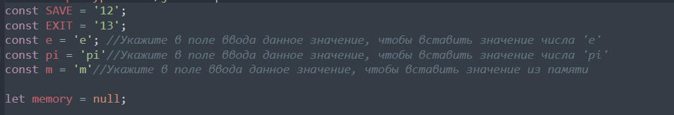

Рис.2 - объявление

Для реализации функций калькулятора, будем использовать Map, где ключом является номер действия, а значение – функция

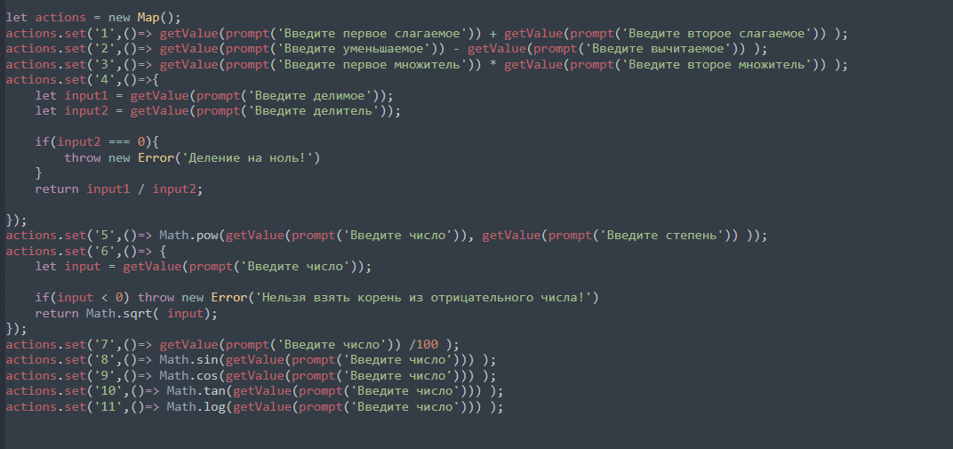

Рис.3 - Map

Объявим несколько функций, для реализации начального интерфейса калькулятора, парсинга и получение значения из поля ввода, и предложение ввода:

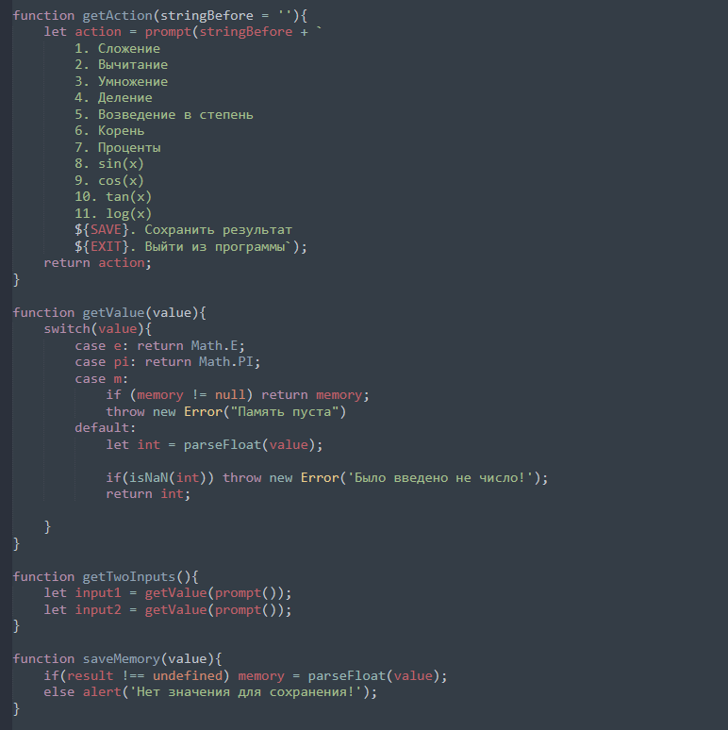

Рис.4 - функции

И в конце работы, создадим начальный цикл работы калькулятора, в котором пользователю будет предлагаться начальный интерфейс калькулятора с выбором действий, и в зависимости от выбранного пункта будет осуществляться соответствующая операция:

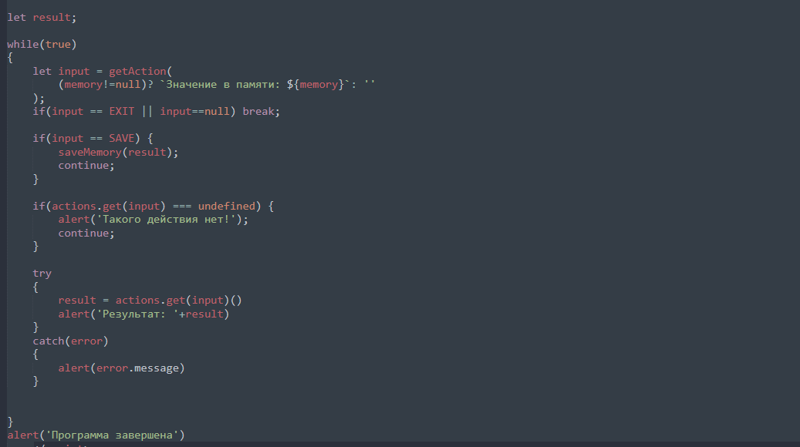

Рис.5 - цикл

Результат работы:

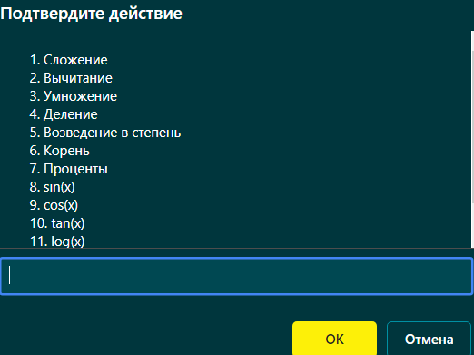

Рис.6 - результат

Вывод: в ходе работы был сделан JavaScript калькулятор в браузере.